印制培训手提材料袋招标公告
公告日期：2015年12月24日
项目名称：培训印制手提材料袋项目
招标编号：CJ2015—05
招标单位：西北农林科技大学成人教育学院
根据国家招投标法律、法规及学院管理要求，拟以招投标方式印制培训手提材料袋。
- 产品名称、数量及要求
1. 培训手提材料袋10000个。
2. 参考图片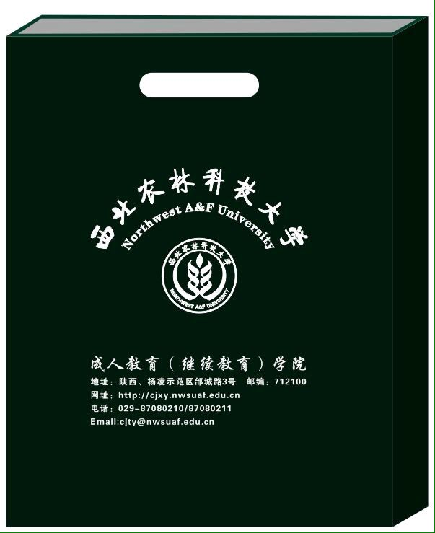

3.具体要求
﹙1﹚定制为80克无纺折叠打孔布袋，正背面、侧面，包边搭配一致合理。
﹙2﹚丝网印刷工艺。
﹙3﹚超声烫手提。
（4）尺寸：41.5*31.5*8CM。
（5）产品颜色：印刷字体为干部教育培训中心5000个，为天蓝色布袋；印刷字体为全国干部教育培训基地5000个，为深咖啡色。
注：技术指标为最低要求，图片为参考图片，投标指标可等同或优于以上要求。
二、投标人必备资格要求
1.投标人必须符合《中华人民共和国政府采购法》第二十二条之规定。
2.投标人要具有独立法人资格、税务登记证、印刷经营许可证，具有良好的企业形象和信誊、良好的银行资信状况。
3.投标人在近三年内没有违法行为。
三、报名时间
2015年12月28日12:00前在西北农林科技大学成人教育学院党政综合办公室报名。
四、投标及开标时间、地点
时间：2015年12月30日15:00；
地点：陕西杨凌邰城路3号西北农林科技大学南校区3号教学楼107室。
五、投标报名及咨询
联系人：吴玮萍
联系电话：029-87080210 传真：029-87080209
电子邮箱： 651672525@qq.com
欢迎符合条件的公司或企业参加投标。
注：投标人须对其所提供的真实性负责，如有作假，一经发现立即取消投标资格，三年内禁止参加西北农林科技大学成人教育学院的投标活动。

西北农林科技大学成人教育学院
2015年12月24日

